まちづくり助成金成果報告書
団体名 特定非営利活動法人ぷらっとほーむ小原
団体紹介
小原地域振興会は、地域創生計画「小原未来設計書」を2015年3月発表した。
特定非営利活動法人ぷらっとほーむ小原は、「小原未来設計書」に基づき2016年10月設立した。現在役員7人会員10数名と地域住民、ステークホルダーや関係人口のみなさんと、指定管理するプラットハウス吉田口（JR 芸備線吉田口駅）を拠点として、小原地域創生に取り組んでいる。
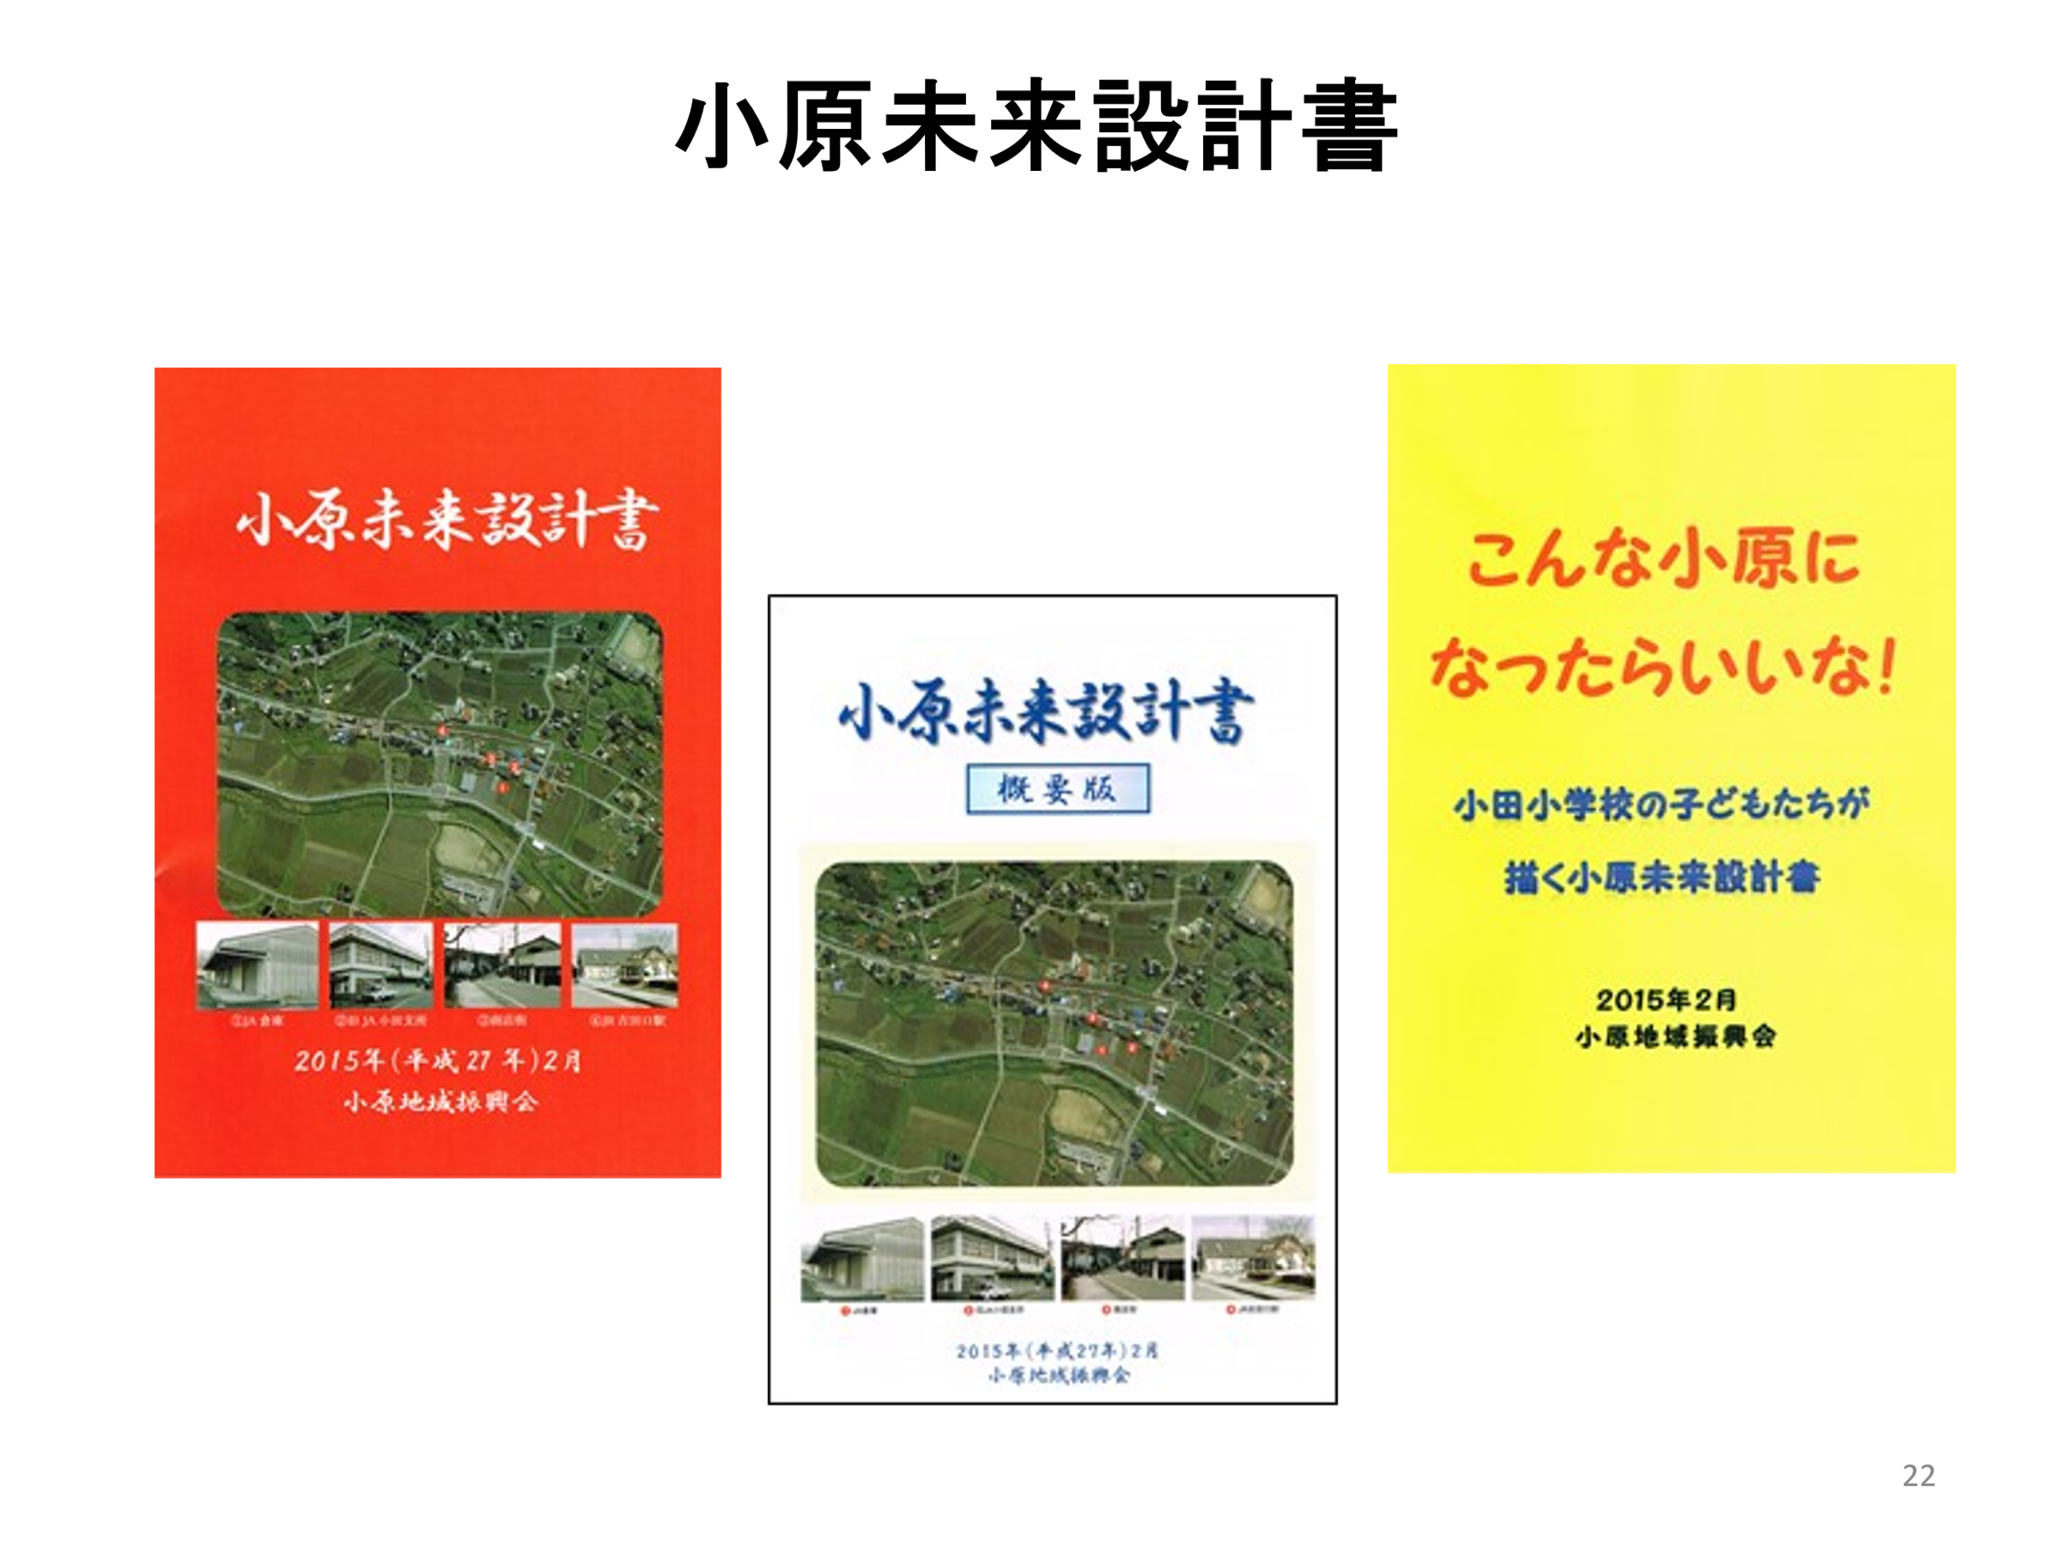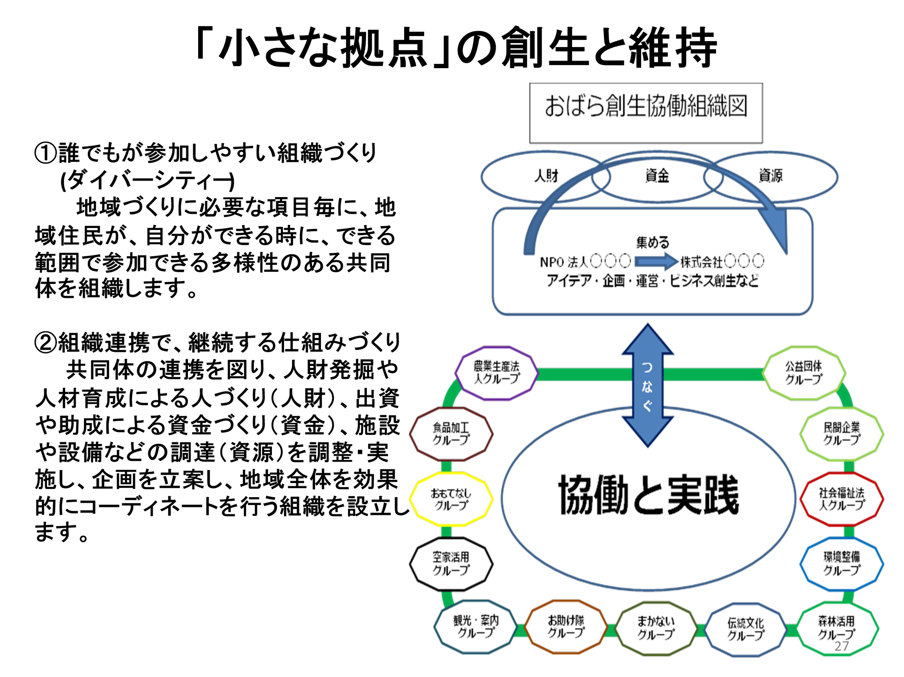
活動状況・実績
特定非営利活動法人ぷらっとほーむ小原の活動は、「小原未来設計書」に基づき地域づくりを行ってきている。代表的な事業には、JR芸備線吉田口駅舎「プラットハウス吉田口」にお好み焼き屋とウォシュレットトイレを整備した。またここを拠点とした地域ぐるみのハロウィン、小屋のある地域づくり、おだ村まつりや地域で暮らす外国人向けの日本語教室支援等地域づくりを小原のステークホルダーである小原地域振興会、就労センターあっぷ、ファミリーマート小原店、地域内企業等のみなさんと共創し活動している。
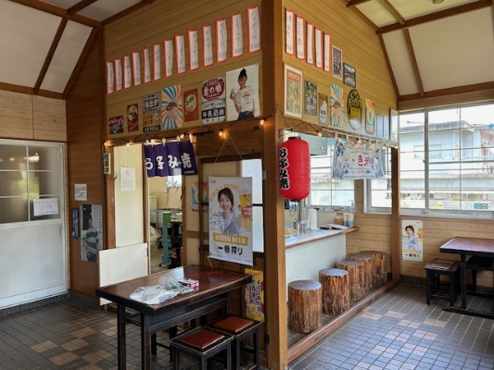
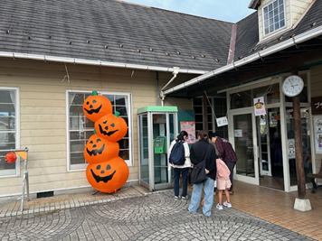
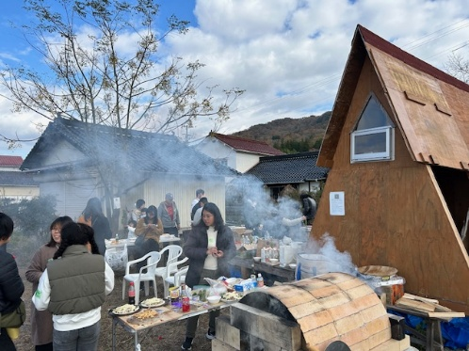
ハロウィンは、30年以上前に始まった事業を継承し、地域内20数軒の家庭の協力を得てトリック・オア・トリートを行う。小屋のある地域づくりは、駅裏、尾津谷地区の一角に広島大学と協働し誰でもが使える小屋とピザ窯のある公園的な場所を設備した。空き家を活用し企業と連携して外国人労働者の寮を整備して多文化共生推進に取組みまた、
日本語学習支援のできる場所の提供を行っている。他にもプラットハウスでは、金土曜日お好み焼き「風の日」、木曜日午後RT54パン販売や今後コーヒーショップや昼カフェ等日替わりでの営業やイベント開催を仕掛けていく予定である。
この度のまちづくり助成金は、就労センターあっぷ、ファミリーマート小原店と特定非営利活動法人ぷらっとほーむ小原が協働して立ち上げた「おだ村まつり」の充実を図る目的で利用した。これまで個々におこなっていた祭りをひとつにして開催することで、関係人口と集客を増やした。
実施効果
おだ村まつりは、外部からの関係人口や客を増やしただけではなくて、小原地域振興会や地域企業からの声を受援して、吉田口駅前通りの活性化につながる大きな賑わいづくりが始まっている。またまつりに芸備線を利用して来てくれる人も多少であるが増えた。
注）受援とは、協力や応援を受け入れ入れること
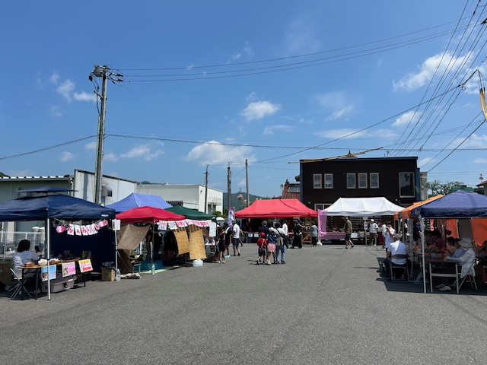
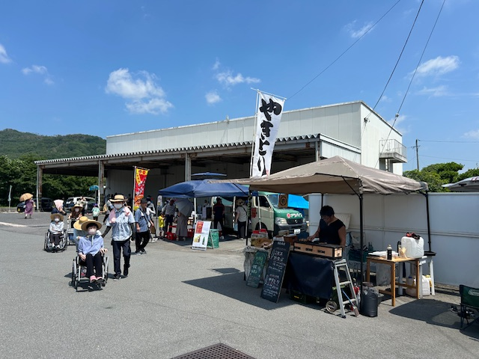
工夫したこと
吉田口駅裏に駐車場を設けて駐車場と会場との導線を広げ、途中イベントや集会などに使われている6区コミュニティ会館をライブステージとすることにより全体的な流れをつくった。広島大学の協働を知ってもらうために、歩行者天国でパネル展を開催した。多文化共生地域のアピールとして、高齢者、暮らしに不自由がある人、外国系の人など誰でもが隔たりなく参加できる環境を作った。また、吉田口駅前から小南スズキまでの約150mを歩行者天国として祭り会場にすることで地域全体の祭りであるイメージをつくった。
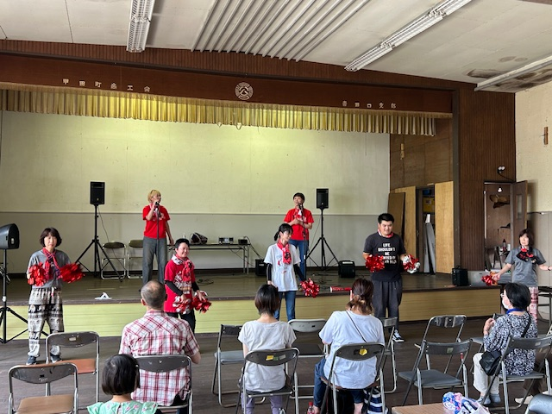
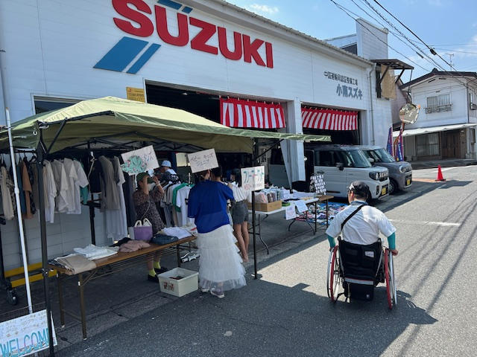
課題や展望
2026年6月20日土曜日第3回目のおだ村まつりを開催する予定です。企画運営や出店を希望する方があれば連絡をください。よろしくお願いします。
パワーアップした出店やステージを計画していますので、是非楽しみにお越しください。 皆様のお越しをお待ちしています。

